В домике на краю деревни жили дедушка и котенок. Но это не все. Под печкой в доме жила мышка. Дедушка и котенок делали вид, что не знают об этом. Иначе пришлось бы ее прогнать — кто же терпит мышей в доме. А мышка была хорошая: нигде не шныряла, ничего не роняла, только подбирала крошки, что падали с печки.А еще вместе с дедушкой, котенком и «тайной» мышкой жила красивая птица удод. Правда, оранжево-бело-черный удод жил не в самом доме. а в дупле старого дуба, который рос в поле, совсем рядом. Иногда удод устраивался на ветке дуба, поднимал свой яркий хохолок, расправлял похожий на маленький веер хвост и приветствовал дедушку своей песней: «уду-уду-уду!»
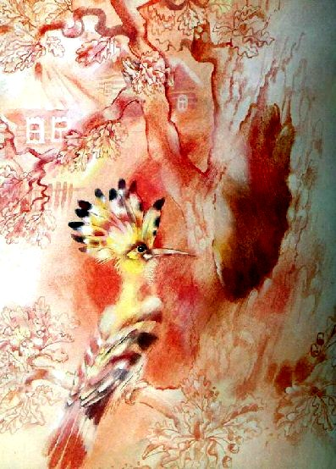Ещё у дедушки была яблоня. Она росла под окном, и звали ее Агриппина. Так уж дедушка назвал. Почему — не знаю. Назвал, и все. Агриппина приносила вкусные яблоки и вообще была яблоней доброй и умной.Вот, теперь ты знаешь всех, и я могу сказать, как полагается в сказке: жили-были дедушка с котенком, мышка под печкой, красивая птица удод и яблоня Агриппина. Жили хорошо: солнце светило ярко, трава и листва зеленели, а разноцветных бабочек, с которыми играл котенок, было видимо-невидимо.Но прошел месяц, другой, третий, четвертый… Котенок подрос, зато дни стали совсем короткими. Солнышко почти не показывалось, а дожди почти не переставали. Грустно стало.Однажды дедушка погладил котенка и сказал:— Не грусти, маленький. Скоро зима придет. Ты повеселеешь. Обязательно.«Зима какая-то…— подумал котенок.— Придет… Она что, у нас жить будет? А поместимся ли мы все?— размышлял он.— Хотя, если она хорошая, можно потесниться. Интересно, какая она — зима эта?»Дело в том, что котенок родился в теплом месяце мае. Зима ушла давно. Котенок ее не видел. Потому и не знал, что это за зима такая.Пока котенок раздумывал, у кого бы спросить о зиме, послышалось знакомое «уду-уду». На ветке дуба сидел удод. Котенок подбежал к дереву, забрался на крепкую нижнюю ветку и позвал птицу:— Пожалуйста,— попросил он,— объясни мне одну вещь.— С удовольствием!— ответил удод.— Спрашивай, пока я не улетел.— Скажи мне, если знаешь, кто такая зима?— О-о-о!— Удод гордо поднял яркий хохолок и важно заговорил:— Сейчас я тебе все объясню. Во-первых, зима не «кто», а «что». Во-вторых, зима — это теплая страна, куда мы улетаем, когда в наших родных краях становится прохладно. В-третьих, я улетаю в зиму как раз сегодня.— Вот как?— Котенок удивился.— Неужели зима — это страна?— Я знаю, что говорю,— почти обиделся удод.— Первый раз я был в зиме несколько лет назад. Тогда похолодало так же, как сейчас. Пошли дожди. Я растерялся, я был маленький, но старшие птицы сказали, что пора собираться в путь, потому что впереди зима, что нас ждет зима. И мы полетели. И прилетели в страну с зелеными пальмами и синим морем. Я понял, что эта жаркая страна называется Зимой. Я понятно объясняю?— спросил удод.— Спасибо,— ответил котенок,— объясняешь ты понятно, только я совсем запутался. Ты говоришь, что улетаешь в зиму, а дедушка обещает, что зима сама к нам придет. Что-то здесь не так. Попробую спросить у Агриппины.— Воля твоя.— Удод гордо вскинул яркий хохолок.
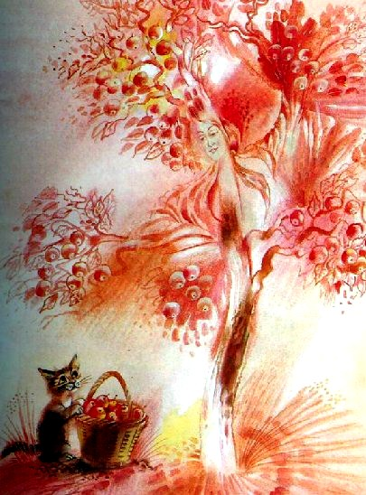Котенок вприпрыжку примчался к Агриппине. Яблоня была занята:она протягивала дедушке свои ветки, чтобы ему было удобнее снимать тяжелые, ароматные, ярко-желтые яблоки. Наконец дедушка собрал полную корзину и ушел. Котенок подкрался к Агриппине, потянулся передними лапками вверх по ее кряжистому стволу и промурлыкал:— Ой, Агриппина, я, оказывается, совсем не так уж много знаю. Может быть, ты согласишься объяснить мне кое-что?— Конечно, малыш,— прошелестела яблоня.— Скажи, пожалуйста, кто такая, вернее…— запнулся котенок,— что такое зима?— Зима,— мягко поправила яблоня Агриппина,— как раз не «что», а «кто». Потому что зима — это прекрасная волшебница. Она скоро придет. Она всегда приходит после этих долгих дождей. Волшебница зима набрасывает на деревья и кусты чудесные белые шали. В первое мгновение белые шали кажутся очень холодными, но потом согреваешься… И постепенно засыпаешь. Спишь долго и видишь добрые сны. А когда просыпаешься, белого наряда уже нет. Зато чувствуешь себя отдохнувшей, сильной, знаешь, что цветы твои будут красивы, листва свежа, а плоды вкусны. Но зима в это время где-то далеко… Ты понял, малыш?
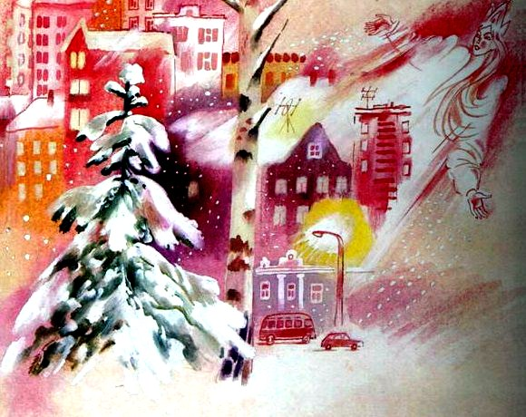— Понял-то я понял.— Котенок помолчал.— Но то, о чем ты рассказываешь, совсем не похоже на то, что говорил удод.— А ты спроси кого-нибудь третьего,— посоветовала яблоня Агриппина,— пусть он нас рассудит.— Точно,— обрадовался котенок.— Спрошу кого-нибудь еще! Спрошу…— он задумался,— мышку: она живет тихо, все слышит, все знает. Наверное, о зиме тоже знает.И котенок помчался к печке, под которой тайно проживала мышка. Он легонько поцарапал коготками о печку и позвал:— Мышка!А мышка не отвечает.Котенок снова позвал:— Мышка, мышка! Тогда мышка ответила:— Да меня здесь вовсе нет. Напрасно зовешь.— Да, я знаю,— котенок успокаивал мышку,— знаю, что тебя здесь нет, и дедушка знает, и все знают. Ну, выгляни, не бойся! Мне очень нужно что-то у тебя спросить. И все.— И все?— недоверчиво переспросила мышка.— И все,— честно подтвердил котенок.— Ну, ладно.— Мышка высунула остренькую мордочку с глазами-бусинками.— Спрашивай.— Что ты знаешь о зиме?— Ах, зима!— Мышка выбежала из-под печки.— Зима — это прекрасно! Зима — это… Это… Это…— Восторженная мышка, забыв о страхе, закрутилась возле самых лап котенка.— Как бы тебе попроще объяснить? Зима — это когда тепло, потому что в печке трещат дрова. А еще зима — это когда соседские девочки и мальчики собираются возле нашей печки и дедушка рассказывает им разные сказки и истории. А я тоже слушаю.Мышка на секунду замерла, чего-то снова испугалась и, юркнув под печку, пропищала:— Все! Больше я ничего не знаю.Котенок зажмурился и тряхнул головой: мышка не только не рассудила удода и Агриппину, а наоборот, все запутала.…Летели по ветру желтые листья, сидел на крыльце котенок, думал о прекрасной и непонятной зиме. А вот интересно: если бы знал он язык людей и спросил бы у дедушки, какая она — зима? Что бы дедушка ответил? Кто знает…
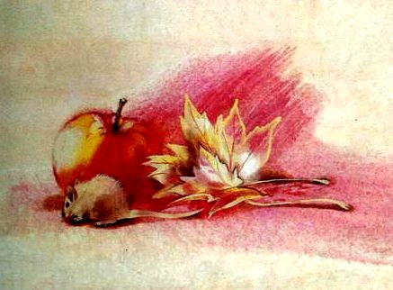
Иллюстрации: А.Борисов.

